Ich habe versucht das Schema, die Tabellen und Testdaten (damit die Postman-Tests mit existierenden UUIDS arbeiten) automatisch erstellen zu lassen, wenn Sie docker compose -up verwenden.
Dazu habe ich folgendes angelegt:
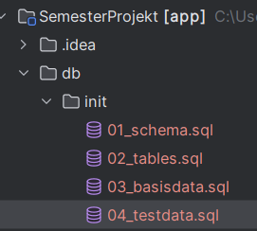
Sollte es nicht funktionieren, dass sich die DB automatisch aufbaut, finden sie zumindest die fertigen Skripte hier.

Anpassung der compose.yml:
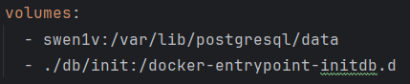

Das Schema heißt mrp, Sie müssen dieses im SearchPath angeben.

